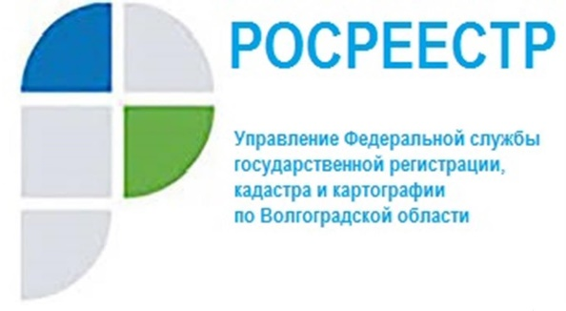

**О предстоящих законодательных изменениях**

**в части удостоверения проведенной государственной регистрации договора участия в долевом строительстве**

С 29.06.2022 вступит в силу новая редакция статьи 28 Закона о регистрации, в которой исключено удостоверение государственной регистрации посредством совершения специальной регистрационной надписи на документе, выражающем содержание сделки. Регистрационные действия будут удостоверяться только выпиской из Единого государственного реестра недвижимости.

Как будет выглядеть и что содержать выписка, удостоверяющая государственную регистрацию договоров участия в долевом строительстве, соглашений об уступке прав по таким договорам? Будет ли форма такой выписки отличаться от выписки о зарегистрированных договорах участия в долевом строительстве?

Разъясняем, что в связи с принятием Федерального закона от 30.12.2021 № 449-ФЗ «О внесении изменений в отдельные законодательные акты Российской Федерации» (вступающим в силу с 29.06.2022), предусматривающим внесение изменений в части 1 и 2 статьи 28 Закона № 218-ФЗ, Росреестром издан приказ от 31.03.2022 № П/0115 «О внесении изменений в приказ Росреестра от 4 сентября 2020 г. № П/0329 «Об утверждении форм выписок из Единого государственного реестра недвижимости, состава содержащихся в них сведений и порядка их заполнения, требований к формату документов, содержащих сведения Единого государственного реестра недвижимости и предоставляемых в электронном виде, а также об установлении иных видов предоставления сведений, содержащихся в Едином государственном реестре недвижимости», которым, в частности, предусмотрено, что в выписку из Единого государственного реестра недвижимости о зарегистрированных договорах участия в долевом строительстве, выдаваемую в целях удостоверения осуществления государственной регистрации договора участия в долевом строительстве, дополнительного соглашения к договору участия в долевом строительстве, договора уступки прав требований по договору участия в долевом строительстве, включаются сведения об осуществлении государственной регистрации договора участия в долевом строительстве, дополнительного соглашения к договору участия в долевом строительстве, в том числе вид сделки, документы-основания, дата и номер государственной регистрации сделки.

При этом обращаем внимание, что в такую выписку будут включаться сведения только о том договоре участия в долевом строительстве (дополнительном соглашении к договору участия в долевом строительстве, договоре уступки прав требований по договору участия в долевом строительстве) и, соответственно, об объекте(ах) и участнике(ах) долевого строительства, в отношении которого осуществлена государственная регистрация.

С уважением,

Балановский Ян Олегович,

Пресс-секретарь Управления Росреестра по Волгоградской области

Mob: +7(937) 531-22-98

E-mail: [pressa@voru.ru](mailto:pressa@voru.ru)